**Керко Пётр Янов (Kierko Piotr)**

29 июня 1819 г – крещение (НИАБ 136-13-894, лист 101, №34/1819-р (ориг)).

**НИАБ 136-13-894:** Лист 101. **Метрическая запись №34/1819-р (ориг).**

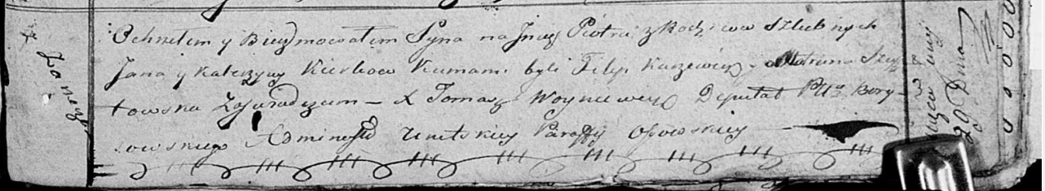

Осовская Покровская церковь. 29 июня 1819 года. Метрическая запись о крещении.

Kierko Piotr – сын родителей с деревни Заречье.

Kierko Jan – отец, деревня Заречье.

Kierkowa Katerzyna – мать, деревня Заречье.

Karżewicz Filip – кум.

Szustowska Matruna – кума.

Woyniewicz Tomasz – ксёндз, проводивший таинства, администратор Осовской церкви.